Univerzitet u Kragujevcu Fakultet inženjerskih nauka



Domaci zadatak

Projektovanje elektronskih kola

**Tema:**

Prikaz određenih karakteristika dioda

Student: Predmetni profesor:

Antonijo Arsić 433/2021 Prof. Dr. Petar Todorović

Kragujevac 2021

**Садржај:**

1. Opis zadatka 3

2. Realizacija zadatka 3

2.1. Dioda 1N4148 4

2.2. Dioda 1N5817 4

2.3. Dioda BZX84B15VL 4

2.4. Dioda BZX84B27VL 4

# Opis zadatka

Potrebno je da se odredi strujno naponska karakteristika sledećih diode:

* 1N4148
* 1N5817
* BZX84B15VL
* BZX84B27VL

# Realizacija zadatka

Za prikaz strujno naponske karakteristike tip simulacije koji je korišćen je “DC sweep”, odnosno prikaz pada u naponu. Prikaz za uredjivanje simulacije je prikazan na slici 1.

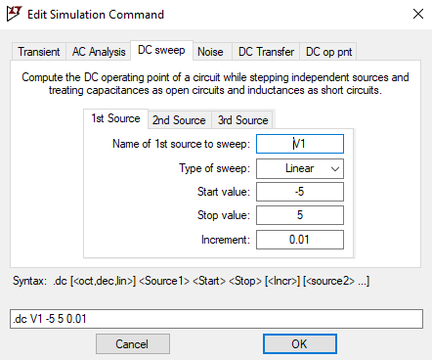

Slika 1 – Prikaz uredjenja simulacije

Ova simulacija prikazuje promenu napona u jednom ili maksimalno 3 naponskih izvora. U ovom zadatku je potrebno da gledamo promenu samo nad jednim izvora napajanja. Kao ulazne parametre ova simulacija prima iznaku izvora, tip promene napona, početnu vrednost napona, krajnju vrednost napona i međukorak promene napona.

## Dioda 1N4148

Da bismo odradili strujno naponsku karakteristiku sastavljeno je jedno jednostavno logičko kolo, koje možemo da vidimo na slici ispod.

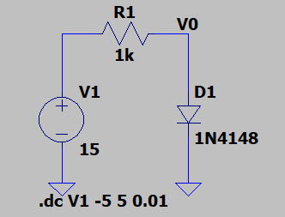

Slika 2 – Logičko kolo sa diodom 1N4148

Na slici ispod se može videti simulacija koja nam prikazuje strujno naponsku karakteristiku diode 1N4148.

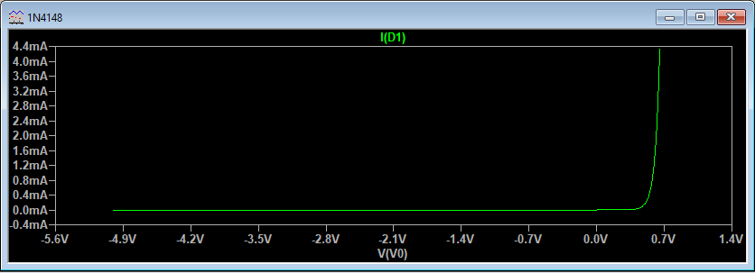

Slika - strujno naponska karakteristika

## Dioda 1N5817

Da bismo odradili strujno naponsku karakteristiku sastavljeno je jedno jednostavno logičko kolo, koje možemo da vidimo na slici ispod.

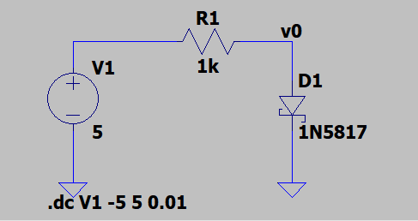

Slika – Logičko kolo sa diodom 1N5817

Na slici ispod se može videti simulacija koja nam prikazuje strujno naponsku karakteristiku diode 1N5817.

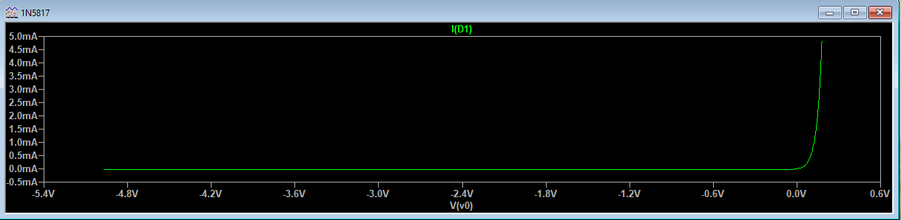

Slika - Strujno naponska karakteristika

## Dioda BZX84B15VL

Da bismo odradili strujno naponsku karakteristiku sastavljeno je jedno jednostavno logičko kolo, koje možemo da vidimo na slici ispod.

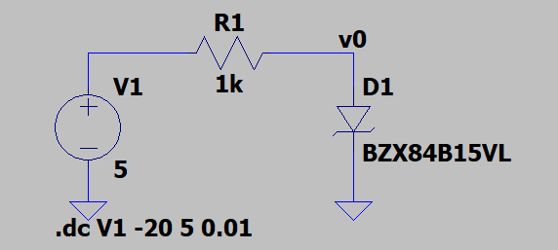

Slika – Logičko kolo sa diodom BZX84B15VL

Na slici ispod se može videti simulacija koja nam prikazuje strujno naponsku karakteristiku diode BZX84B15VL.

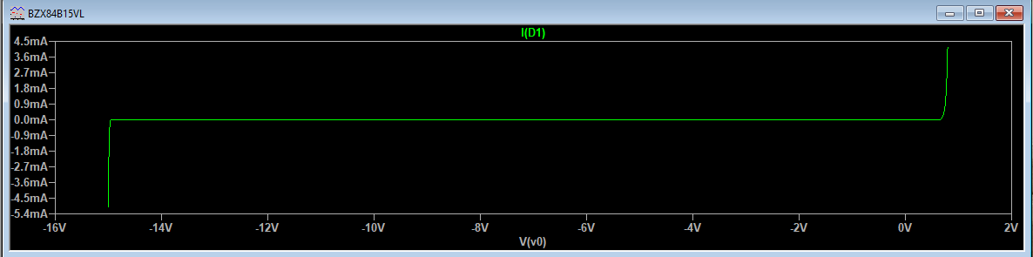

Slika - Strujno naponska karakteristika

## Dioda BZX84B27VL

Da bismo odradili strujno naponsku karakteristiku sastavljeno je jedno jednostavno logičko kolo, koje možemo da vidimo na slici ispod.

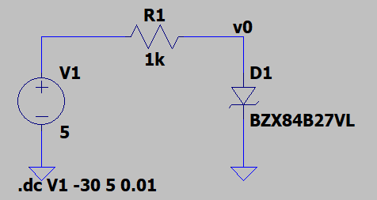

Slika - Logičko kolo sa diodom BZX84B27VL

Na slici ispod se može videti simulacija koja nam prikazuje strujno naponsku karakteristiku diode BZX84B27VL.

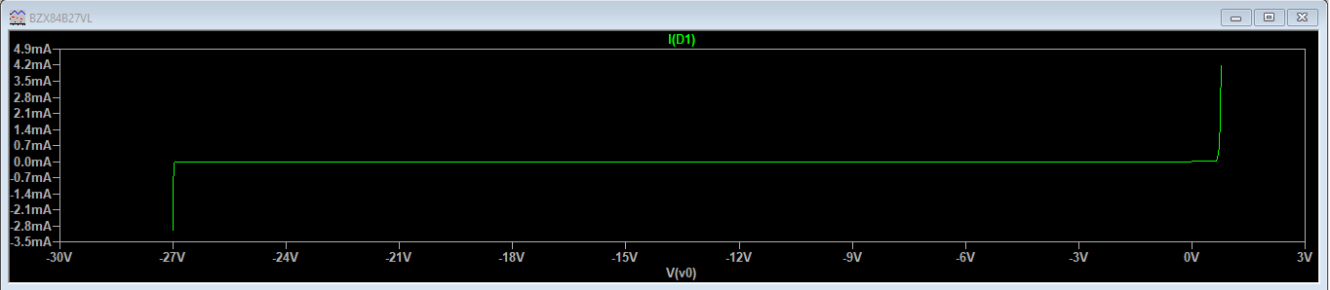

Slika - Strujno naponska karakteristika